Verkeersbesluit voor het aanwijzen van een gehandicaptenparkeerplaats op kenteken nabij Eenhoorn 5 te Bleiswijk
Burgemeester en wethouders van Lansingerland;
Inleiding
Aanvrager heeft een verzoek ingediend, zaaknummer 1552134, om nabij de woning een parkeerplaats te reserveren als gehandicaptenparkeerplaats op kenteken.
Gelet op
- de voor het nemen van een verkeersbesluit relevante wetgeving in de Wegenverkeerswet 1994, het Reglement Verkeersregels en Verkeerstekens 1990, het besluit Administratieve Bepalingen Wegverkeer 1991 en de Algemene Wet Bestuursrecht;
- de beleidsregels gehandicaptenparkeerplaatsen Gemeente Lansingerland
- het geldende mandateringsbesluit van het College van Burgemeester en Wethouders.
Overwegende dat
- aanvrager mindervalide is en het wenselijk is dat de afstand van de woning naar de auto beperkt is;
- de aanvrager in het bezit is van een geldige gehandicaptenparkeerkaart;
- de aanvrager bestuurder is en in het bezit van een geldig rijbewijs; of
- de aanvrager passagier is en de noodzaak tot het niet alleen gelaten kunnen worden schriftelijk bevestigd is door een onafhankelijk medisch specialist, niet zijnde de eigen of andere huisarts;
- er bij wijziging van de stand van zaken na toekenning dit gemeld wordt aan de gemeente;
- de straat voor de beoogde gehandicaptenparkeerplaats binnen de bebouwde kom ligt en in beheer en onderhoud is van de gemeente Lansingerland;
- dat ingevolge artikel 24 van het BABW over deze maatregel overleg is geweest met de verkeersadviseur, tevens gemachtigde van de korpschef van de regiopolitie Rotterdam-Rijnmond.

Besluiten
Door plaatsing van het bord E6, gehandicaptenparkeerplaats, van bijlage 1 van het Reglement verkeersregels en verkeerstekens 1990, met onderbord met kenteken dat in gebruik is bij aanvrager en het aanbrengen van een kruismarkering op het wegdek van de parkeerplaats nabij Eenhoorn 5 te Bleiswijk, een gehandicaptenparkeerplaats aan te wijzen voor aanvrager, één en ander zoals aangegeven op de bij dit besluit horende situatieschets;

Gemeente Lansingerland, 14 mei 2025
Namens burgemeester en wethouders van Lansingerland,
Eric Korteland, Programmaleider Verkeer, team Beheer

Situatietekening gehandicaptenparkeerplaats op kenteken, behorend bij besluit 1552134.
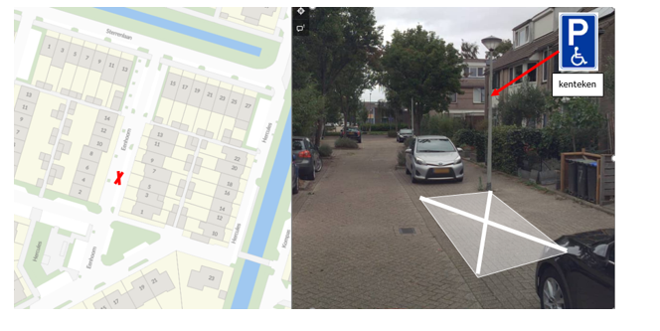
Bezwaar maken?
Tegen dit besluit kunnen belanghebbenden bezwaar maken door het indienen van een bezwaarschrift. Verstuur uw bezwaarschrift binnen zes weken na de publicatie van dit verkeersbesluit. Voor meer informatie verwijzen wij u naar de website van de gemeente Lansingerland www.lansingerland.nl/bezwaarenberoep

